Свидетельство СРО №0583.00-2017-7724406086-П-077



|  |  |  |
| --- | --- | --- |
| ИНСТИТУТ ТЕХНОЛОГИЙ ПРЕДНАПРЯЖЕНИЯ | АО «ИТП» | 117405, г.Москва,  ул. Кирпичные выемки, д. 2  корп. 1  +7 (495) 120-21-81  [info@tension.ru](mailto:info@tension.ru)  [www.tension.ru](http://www.tension.ru) |

**Пролетное строение эстакады метромоста**

**ПРЕДПРОЕКТ**

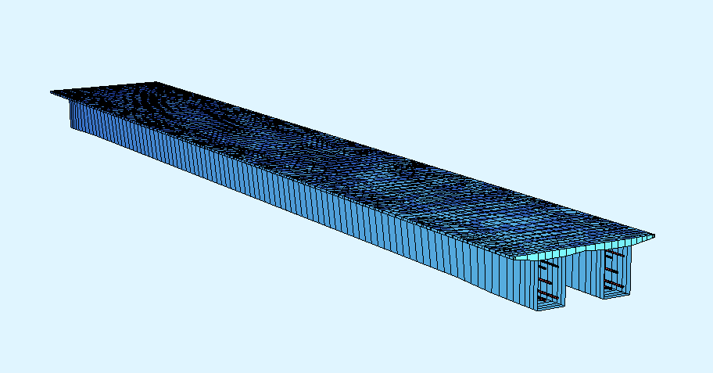

**П22-РР**

**2019**

**Общие данные**

В предпроекте рассмотрены два варианта монолитного пролётного строения метромоста на перегоне от ст. «________» до ст. «__________». Пролетное строение – разрезное, имеет полную длину 42 м и состоит из двух балок, объединённых по плите балластного корыта. Расчётный пролет составляет 41,1 м. Общий вид расчётной схемы приведен на рисунке 1.

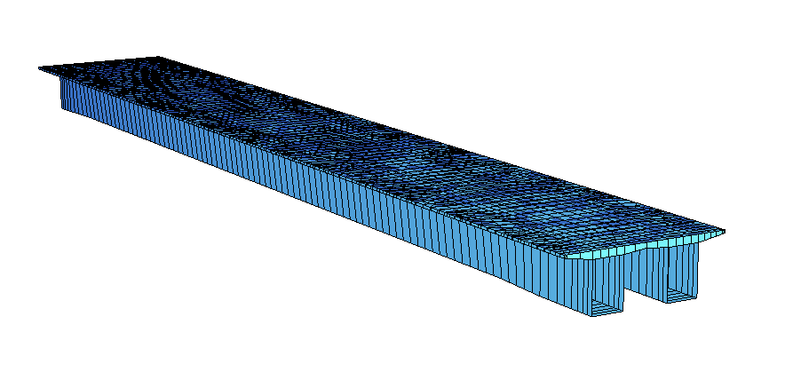

Рисунок 1 – Общий вид расчетной схемы

**При расчете использовались следующие нормативные нагрузки**

- Собственный вес монолитного железобетона учтен автоматически (γf = 1,1);

- вторая часть постоянной нагрузки 30 кН/м (γf = 1,3);

- нагрузка от цоколя 4 кН/м (γf = 1,1);

- нагрузка от навеса, представленная на рисунке 2 (γf = 1,4);

- нагрузка от центробежной силы 11,2 кН/м (γf = 1,2);

- нагрузка от ветра 6,5 кН/м (γf = 1,4).

- временная вертикальная нагрузка от подвижного состава метрополитена в виде поезда расчетной длины, состоящего из четырёхосных вагонов (147 кН на ось), (γf = 1,246; 1+µ=1,16)/

Временная вертикальная нагрузка увеличена на 2,5 %, чтобы учесть возможный эксцентриситет оси пути относительно оси пролётного строения и перегруза одной из балок.

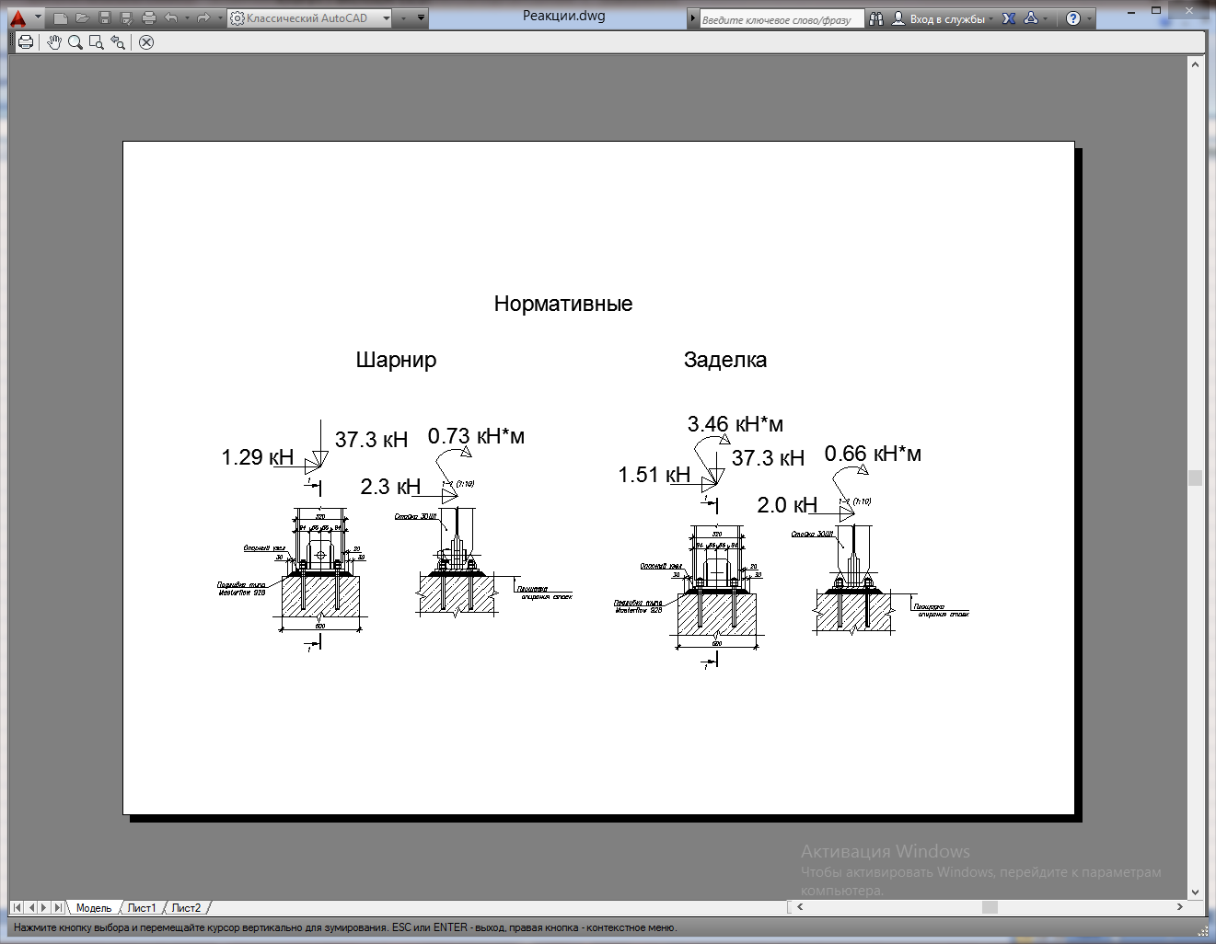

Рисунок 2 – Нормативные нагрузки от навеса

Балки пролетного строения проверены по прочности и трещиностойкости в стадии натяжения и эксплуатации, а также по деформациям. В расчётах учтено влияния ползучести и усадки бетона.

**Описание 1-го варианта пролетного строения**

Первый вариант пролётного строения выполнен в геометрии представленной во варианте изначальном. Поперечное сечение представлено на рисунке 3.

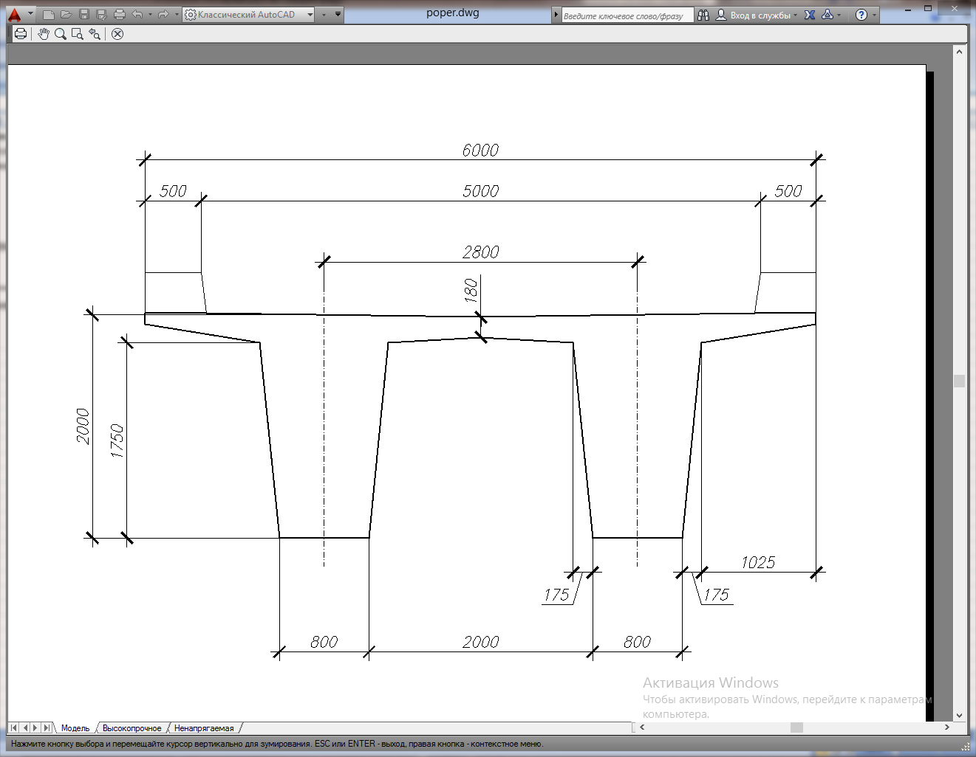

Рисунок 3 – Поперечное сечение пролетного строения в первом варианте

Материал конструкции: бетон B55, ненапрягаемая арматура классов А400.

Армирование балок напрягаемой арматурой выполнено в виде арматурных пучков (по 13 канатов в пучке) диаметром 15,7 мм, прочностью на разрыв 1860 МПа (по ГОСТ Р 53772-2010). Используется сертифицированная российская система преднапряжения со сцеплением с бетоном фирмы ООО "СТС" (Москва) с натяжением «на бетон». Расположение пучков в модели представлено на рисунке 4.

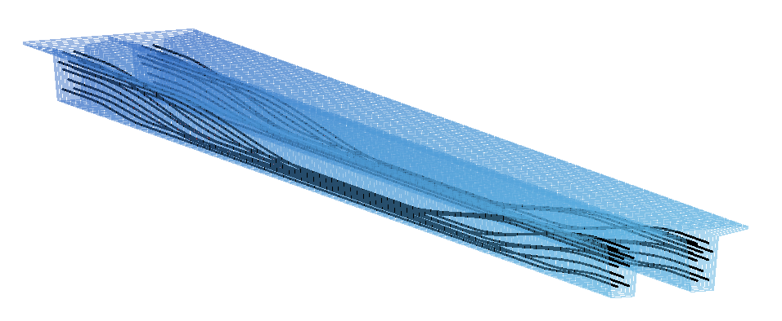

Рисунок 4 – Расположение пучков в модели

Эпюры усилий и напряжений, полученные при расчёте первого варианта приведены в приложении 1.

В таблице 1 приведены расходы материалов на 1 погонный метр пролетного строения, объёмы бетона и масса напрягаемого армирования.

Таблица 1 – Расход материалов для пролетного строения первого варианта

|  |  |  |
| --- | --- | --- |
| Показатель | Расход на 1 п. м. пролетного строения | Объём на всё пролетное строение |
| Монолитный бетон В55 | 4,68 м3/м | 196,86 м3 |
| Канаты К-7 ф15,7мм 1860МПА без защитной оболочки | 325,6* кг/м | 13,68* т |
| Анкер АКС-13 | 0,95 шт./м. | 40 шт. |
| Металлический каналообразователь dвн=90 мм | 20,47** м/п.м | 860** м |

*с учетом немерности бухт (+3%) и технологических «хвостов»;

**(+2%) на длину каналообразователей.

Расход монолитного бетона представлен без учета бортов балластного корыта.

**Описание 2-го варианта пролетного строения**

Во втором варианте изменена геометрия концевых участков балок. Это сделано для оптимального размещения анкеров. На рисунке 5 представлены сечения пролётного строения на опоре и в пролете, с учетом размещения анкеров и каналообразователей. Уширенное ребро в опорной зоне имеет длину 2,625 м, такую же длину имеет переходной участок от опорного к пролетному сечению.

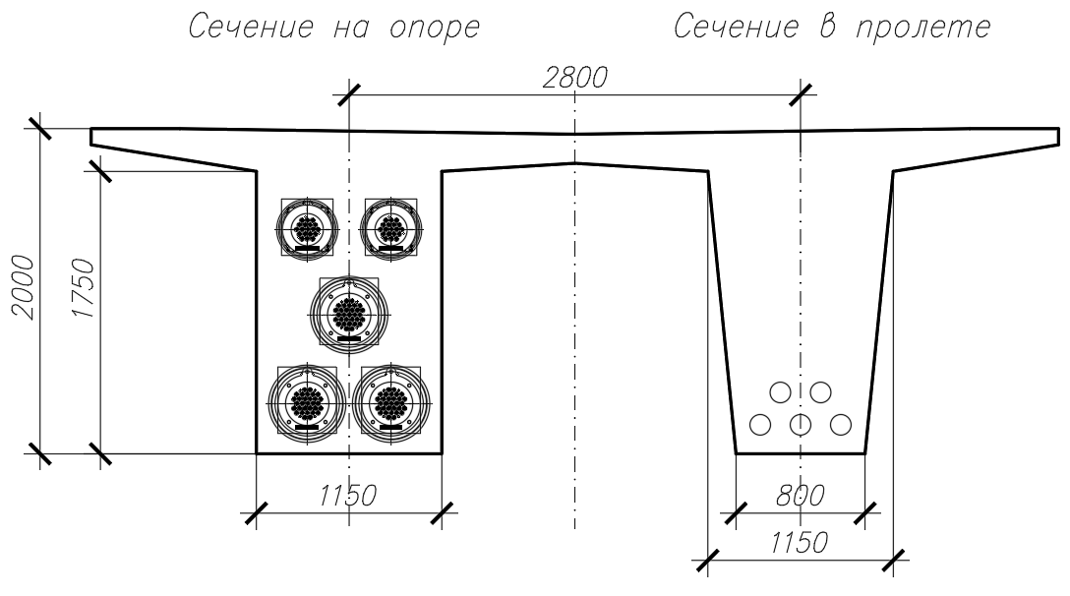

Рисунок 5 – Поперечные сечения пролетного строения во втором варианте

Материал конструкции: бетон B55, ненапрягаемая арматура классов А400.

Армирование балок напрягаемой арматурой выполнено в виде арматурных пучков (по 31 и 19 канатов в пучке) диаметром 15,7 мм, прочностью на разрыв 1860 МПа (по ГОСТ Р 53772-2010). Используется сертифицированная российская система преднапряжения со сцеплением с бетоном фирмы ООО "СТС" (Москва) с натяжением «на бетон». Расположение пучков в модели представлено на рисунке 6.

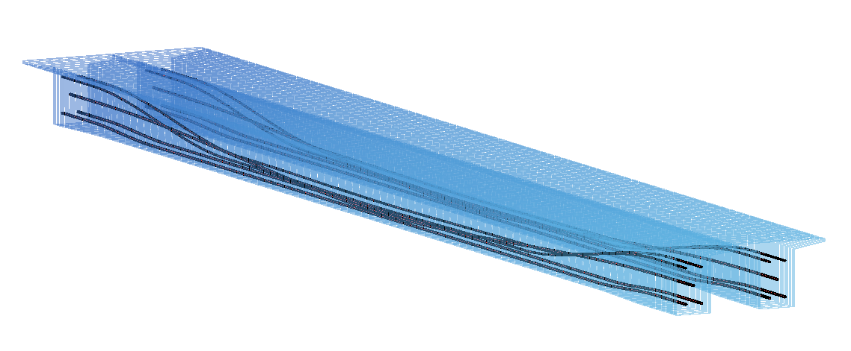

Эпюры усилий и напряжений, полученные при расчёте второго варианта приведены в приложении 1.

В таблице 2 приведены расходы материалов на 1 погонный метр пролетного строения, объёмы бетона и масса напрягаемого армирования.

Таблица 2 – Расход материалов для пролетного строения второго варианта

|  |  |  |
| --- | --- | --- |
| Показатель | Расход на 1 п. м. пролетного строения | Объём на всё пролетное строение |
| Монолитный бетон В55 | 4,8 м3/м | 201,7 м3 |
| Канаты К-7 ф15,7мм 1860МПА без защитной оболочки | 327,6* кг/м | 13,76* т |
| Анкер АКС-31 | 0,285 шт./м | 12 шт. |
| Анкер АКС-19 | 0,19 шт./м | 8 шт. |
| Металлический каналообразователь dвн=120 мм | 6,12** м/п.м | 257** м |
| Металлический каналообразователь dвн=100 мм | 4,1** м/п.м | 171,4** м |

*с учетом немерности бухт (+3%) и технологических «хвостов»;

**(+2%) на длину каналообразователей.

Расход монолитного бетона представлен без учета бортов балластного корыта.